**Comparateurs et Convertisseurs DC/DC 12V--> 5V**

**I/CONVERTISSEURS :**

Il existe différents types de convertisseurs, mais dans notre cas on s’intéresse aux convertisseurs de type **DC/DC**, ça veut dire de type **abaisseurs (**Buck Converter**)**

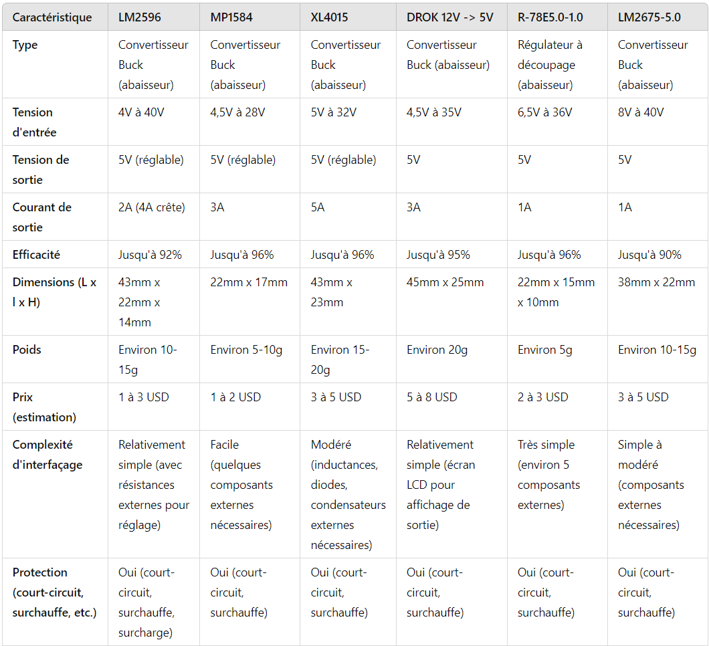

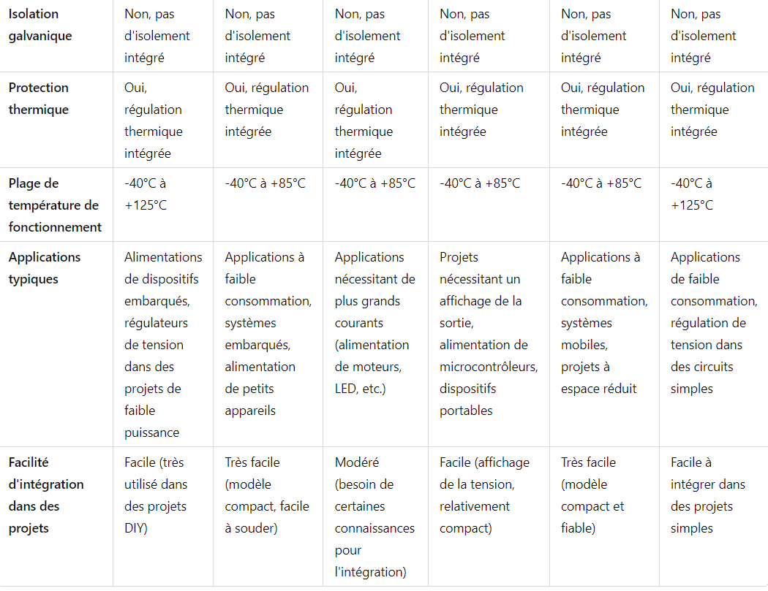

**Liens pour commander :**

**LM2596 :** [LM2596S-ADJ/NOPB | Convertisseur abaisseur de tension CMS Texas Instruments, 3A, 37 V, 40 V sortie Ajustable | RS](https://fr.rs-online.com/web/p/convertisseurs-buck/5333715?gb=s)

OU CHEZ AMAZON

**MP1584 :** [Module MP1584EN convertisseur dc/dc 0.8-20V 3A](https://3delectroshop.fr/alimentations/363-module-mp1584en-convertisseur-24vdc-a-12vdc-3a-a-souder.html)

Ou AMAZON

**XL4015 :** [XL4015 Module Abaisseur de Tension 5A - Moussasoft](https://www.moussasoft.com/produit/xl4015-module-abaisseur-de-tension-5a/)

[XL4015 - Convertisseur DC DC Buck 8 à 36 volt 5A](https://www.optimalprotech.com/produit/convertisseur-dc-dc-buck-36-volt-xl4015/)

OU AMAZON

**DROK 12V🡪5V :** [convertisseur DROK 12V à 5V, Régulateur 10-35V à France | Ubuy](https://www.ubuy.fr/fr/product/2PRG14SW-drok-090068-digital-voltmeter-ammeter-panel-drok-micro-volt-amp-meter-0-100v-0-100a-va-voltage-curre)

OU AMAZON

**R-78E5.0-1.0 :**[R-78E5.0-1.0 | Régulateur de commutation Recom, R-78E-1.0, entrée 8 → 28V c.c., sortie 5V c.c., 1A, 5W | RS](https://fr.rs-online.com/web/p/regulateurs-a-decoupage/1446290?msockid=0d120098d47a6d0a31bf15a9d53d6cfe)

**LM2675-5.0 :** [Convertisseur CC-CC (DC-DC) LM2675N-5.0/NOPB, Abaisseur | RS](https://fr.rs-online.com/web/p/convertisseurs-dc-dc/2528836?gb=s)

**II/COMPARATEURS :**

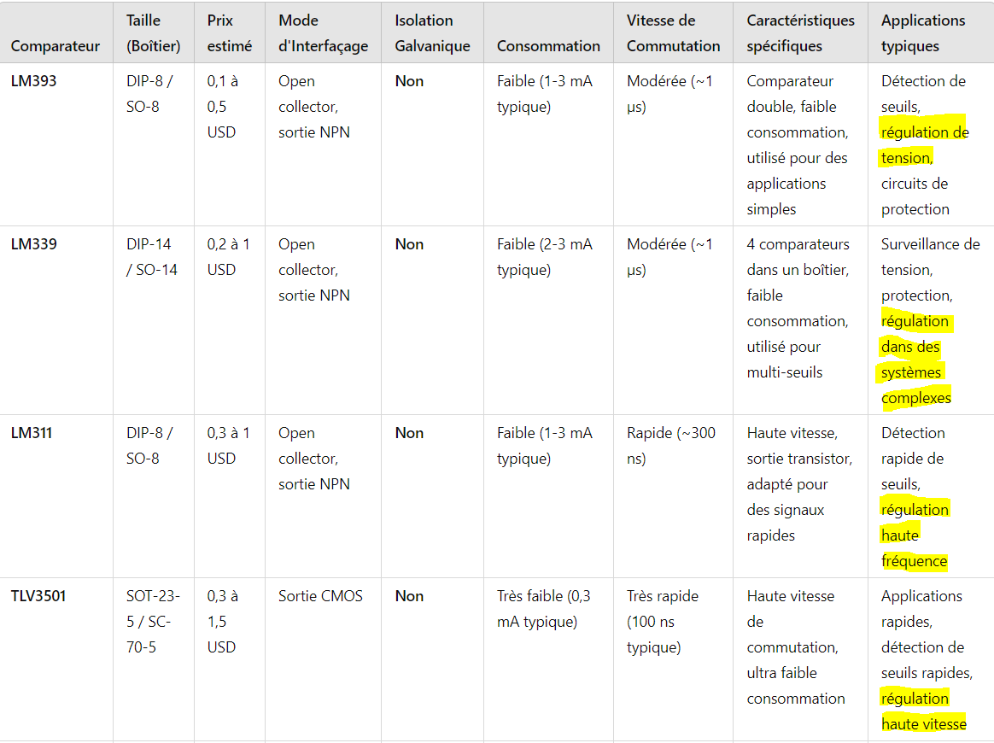

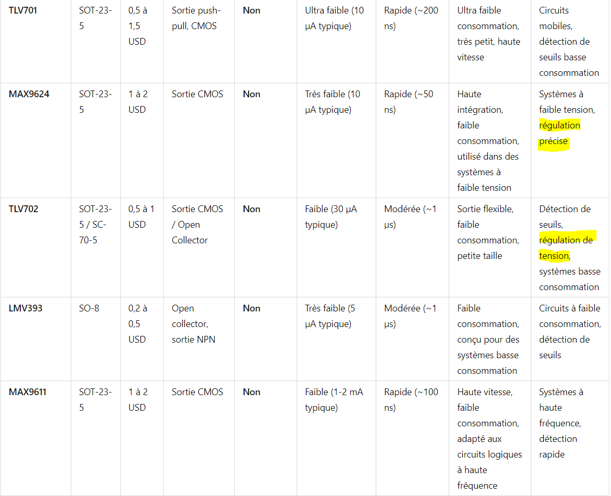

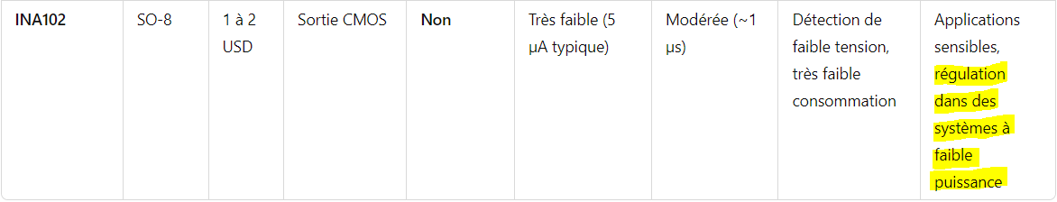

**Liens pour commander :**

**LM393 :** [LM393P | Comparateur Traversant Texas Instruments PDIP Simple, Double 2 canaux Usage général | RS](https://fr.rs-online.com/web/p/comparateurs/0810239?gb=s)

**LM339 :** [LM339D | Comparateur CMS Texas Instruments SOIC Simple, Double 4 canaux Usage général | RS](https://fr.rs-online.com/web/p/comparateurs/0858411?gb=s)

**LM311 :** [LM311P | Comparateur Traversant Texas Instruments PDIP Simple, Double Usage général | RS](https://fr.rs-online.com/web/p/comparateurs/0428458?gb=s)

**TLV3501 :** [TLV3501AID | Comparateur CMS Texas Instruments SOIC Simple Vitesse élevée | RS](https://fr.rs-online.com/web/p/comparateurs/1218934?gb=s)

**TLV701 :** [TLV7011DCKT | Comparateur & référence de tension CMS Texas Instruments SC-70 Simple, Double Comparateur basse tension | RS](https://fr.rs-online.com/web/p/comparateurs/2683603P?gb=s)

**MAX9624 :** [MAX9624 Analog Devices Inc./Maxim Integrated | Linéaires](https://www.digikey.fr/fr/products/base-product/analog-devices-inc-maxim-integrated/175/MAX9624/78765)

**TLV702 :** [Régulateur de tension, TLV70233DBVR, 300mA, SOT-23 5 broches. | RS](https://fr.rs-online.com/web/p/regulateurs-de-tension/2184659?gb=s)

**LMV393 :** [LMV393M/NOPB | Comparateur CMS Texas Instruments SOIC Simple 2 canaux Usage général | RS](https://fr.rs-online.com/web/p/comparateurs/5344737?gb=s)

**MAX9611 :** [MAX9611AUB+ Analog Devices / Maxim Integrated | Mouser France](https://www.mouser.fr/ProductDetail/Analog-Devices-Maxim-Integrated/MAX9611AUB%2B?qs=52wNNiLgUjRKxL2piopaQw%3D%3D)

**INA102 :** [INA103KP Texas Instruments | Mouser France](https://www.mouser.fr/ProductDetail/Texas-Instruments/INA103KP?qs=VBduBm9rCJS13JYRHAIKfA%3D%3D)